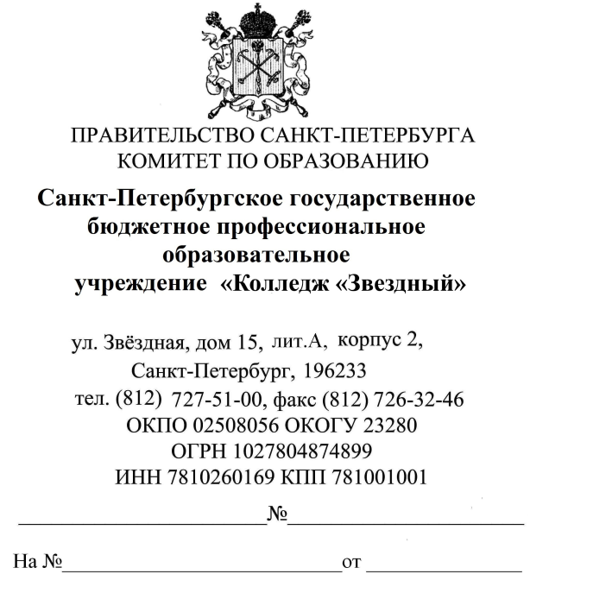

КУДА

ОБЯЗАТЕЛЬНО ДЛЯ ЗАПОЛНЕНИЯ

**Характеристика**

ФИО СТУДЕНТА 00.00.000 года рождения, зачислена в СПб ГБ ПОУ «Колледж «Звездный» на обучение по специальности «__________________ » со сроком обучения 0 года 00 месяцев, приказ о зачисление №00-К от 00.00.0000.

За время обучения ФИО (Иванова И.И.) показала себя как конфликтная обучающиеся, со средними способностями к обучению.

ФИО систематически нарушала правила внутреннего распорядка для обучающихся колледжа. Систематически пропускала практические и теоретические занятия, без уважительной причины. Позволяет себе опоздания, самовольные уходы с занятий. Не принимала никакого участия в жизни группы и колледжа и не проявляет старания в учебе. На уроках не активна, не всегда собрана. В объединениях отделения дополнительного образования не занимается. Не соблюдает единых требований к внешнему виду, а именно пирсинг, прическа, макияж, аксессуары.

За 1 курс (1 и 2 семестры) академическая неуспеваемость по 10 предметам, за 2 курсе (3 семестр) - 8 предметов. С 11.01.2021 года ФИО не приступила к обучению.

Контроль за образовательным процессом и пропускам занятий со стороны мамы ФИО МАМЫ систематический, но со слов мамы справиться с дочерью она не может, ИМЯ ее не слушает. Часто уходит из дома, бывает не ночует .

Мать ФИО РОДИТЕЛЯ неоднократно приглашалась в колледж по вопросу дальнейшего обучения и поведения Ани.

В употреблении алкогольных напитков и наркотических средств на территории колледжа ФИО СТУДЕНТА замечена не была.

С первых дней обучения ФИО СТУДЕНТА находится на контроле у администрации колледжа и социального педагога. Неоднократно с ФИО СТУДЕНТА проводились профилактические беседы, но положительной динамики со стороны Ани не наблюдалось. Ни к исправлению задолженностей, ни к обучению ФИО СТУДЕНТА так и не приступила.

По ходатайству руководителя группы 00.00.0000 на Педагогическом совете ФИО СТУДЕНТА будет рассмотрена, как кандидат на отчисление по причине академической задолженности.

**Заместитель директора по УВР Морякова Т.А.**

**Руководитель группы ФИО**

КДН

**Характеристика**

ФИО СТУДЕНТА 00.00.0000 года рождения, зарегистрированный по адресу г.Санкт-Петербург ул. ------дом ------ квартира-------, зачислен в СПб ГБ ПОУ «Колледж «Звёздный» на обучение по профессии 38.01.03 «Контролёр банка» со сроком обучения 2 года 10 месяцев, приказ о зачислении №00К от 00.00.0000

Обучающийся воспитывается в полной семье, с родителями отношения доверительные. Атмосфера взаимопонимания в семье присутствует. Родители проявляют интерес к процессу обучения и воспитания в колледже.

По отношению к одногруппникам проявляет себя как отзывчивый, добрый и неконфликтный человек.

ФИО СТУДЕНТА за время обучения проявляет себя как дисциплинированный обучающийся. Проявляет интерес к выбранной профессии. Задолженностей по теоретическому и практическому обучению не имеет, успеваемость средняя. Все порученные задания выполняет добросовестно, своевременно.

Не имеет замечаний по правилам внутреннего распорядка, занятия без уважительных причин не пропускает.

Также ФИО СТУДЕНТА занимается в отделении дополнительного образования в Доме Молодёжи «Пулковец» и зачислен в ОДО колледжа «Тренажёрный зал».

В употреблении алкогольных напитков и наркотических средств на территории колледжа ФИО СТУДЕНТА замечен не был.

**Заместитель директора по УВР Морякова Т.А.**